30 сентября 2022 года

в целях пропаганды использования световозвращающих элементов и жилетов повышенной видимости
пешеходами, велосипедистами, возчиками гужевого транспорта

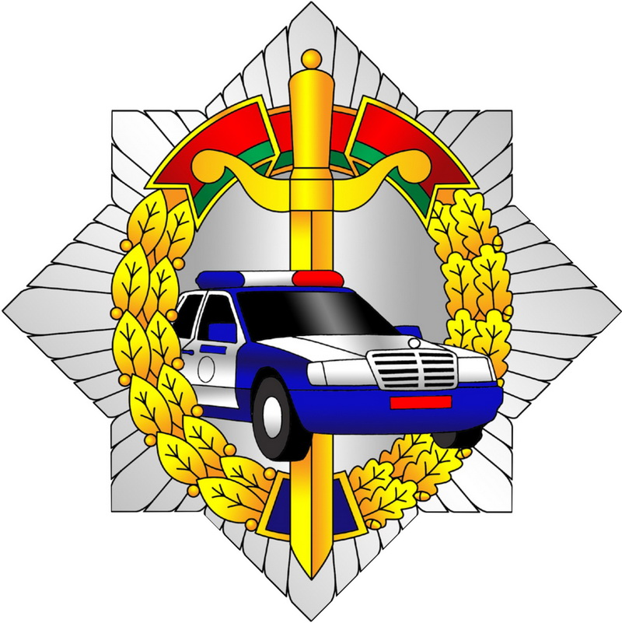
в Республике Беларусь проводится

ЕДИНЫЙ ДЕНЬ БЕЗОПАСНОСТИ ДОРОЖНОГО ДВИЖЕНИЯ

Световой день сокращается – опасность увеличивается!

Управление ГАИ УВД Могилевского облисполкома

